Фамилия Имя______________________________________________
Проверочная работа по истории 5 Класс
I Вариант
перечень тем
А) Древний Египет В) Древний Вавилон
Б) Древняя Финикия Г) Ассирийское государство

- Каждая из иллюстраций, приведённых ниже, относится к одной из указанных в перечне тем. Установите соответствие между темами и иллюстрациями: к каждой теме подберите по одной иллюстрации.

1. 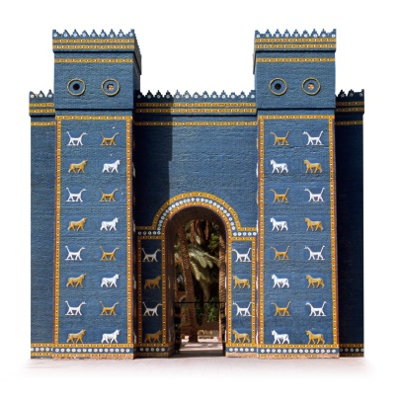 2. 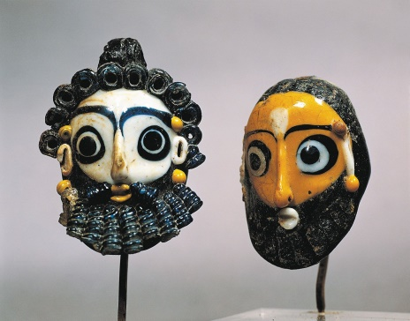
3.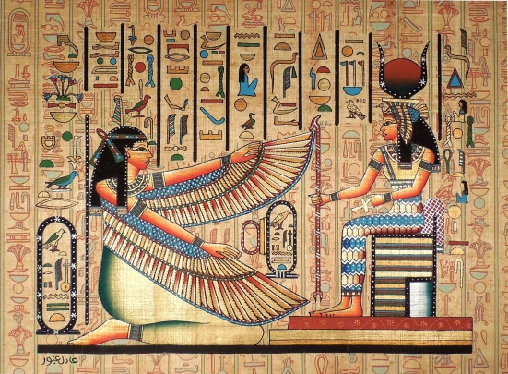 4. 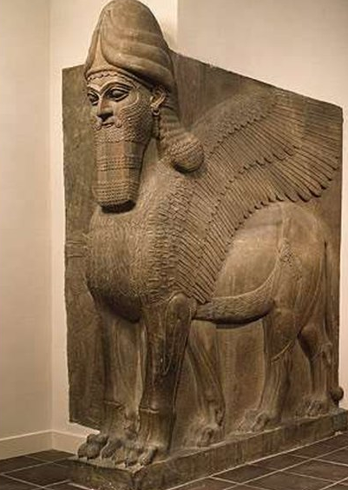

1 | 2 | 3 | 4

перечень тем
А) Древний Египет В) Древний Вавилон
Б) Древняя Финикия Г) Ассирийское государство

- Прочитайте отрывок из исторического источника и определите, к какой из данных тем он относится. В ответе напишите букву, которой обозначена эта тема.

«После ж того, как его величество перебил соседние азиатские племена, он поплыл вверх по Нилу в северную Нубию с целью истребить нубийских кочевников. И его величество произвёл среди них страшное опустошение. И я захватил там добычу: 2 живых мужчин и 3 руки. И меня снова одарили золотом. И вот мне дали 2 рабынь. Его величество поплыл вниз по Нилу, с радостным сердцем, сильный и победоносный, пленив южан и северян».

Ответ

Выберите одну тему из перечня, а затем выполните относящиеся к этому перечню задания только по выбранной Вами теме. Перед выполнением каждого из относящихся к перечню заданий укажите букву, которой обозначена выбранная тема. Указанные в заданиях буквы должны быть одинаковыми.

Выбранная тема: (укажите букву из перечня).

- Прочтите список слов и напишите слово, относящееся к выбранной Вами теме.
Филистимляне, колония, Ашурбанапал, Амон-Ра, зиккурат

Ответ______________________________________________________________________
Объясните значение этого слова________________________________________________
_____________________________________________________________________________
_____________________________________________________________________________

- Выбранная тема: (укажите букву из перечня).
Прочитайте список событий (явлений, процессов) и напишите событие (явление, процесс), которое относится к выбранной Вами теме.
Завоевания Тутмоса III, , создание первого алфавита, сожжение Ниневии, Висячие сады, законы царя Хаммурапи
Ответ__________________________________________________________________________
Используя знания по истории, расскажите об этом событии (явлении, процессе). Ваш рассказ
должен содержать не менее двух исторических фактов. ________________________________
________________________________________________________________________________
________________________________________________________________________________
________________________________________________________________________________
________________________________________________________________________________
________________________________________________________________________________
________________________________________________________________________________
________________________________________________________________________________
________________________________________________________________________________
________________________________________________________________________________

- Заштрихуйте на контурной карте один четырёхугольник, образованный градусной сеткой (параллелями и меридианами), в котором полностью или частично находится река Нил.
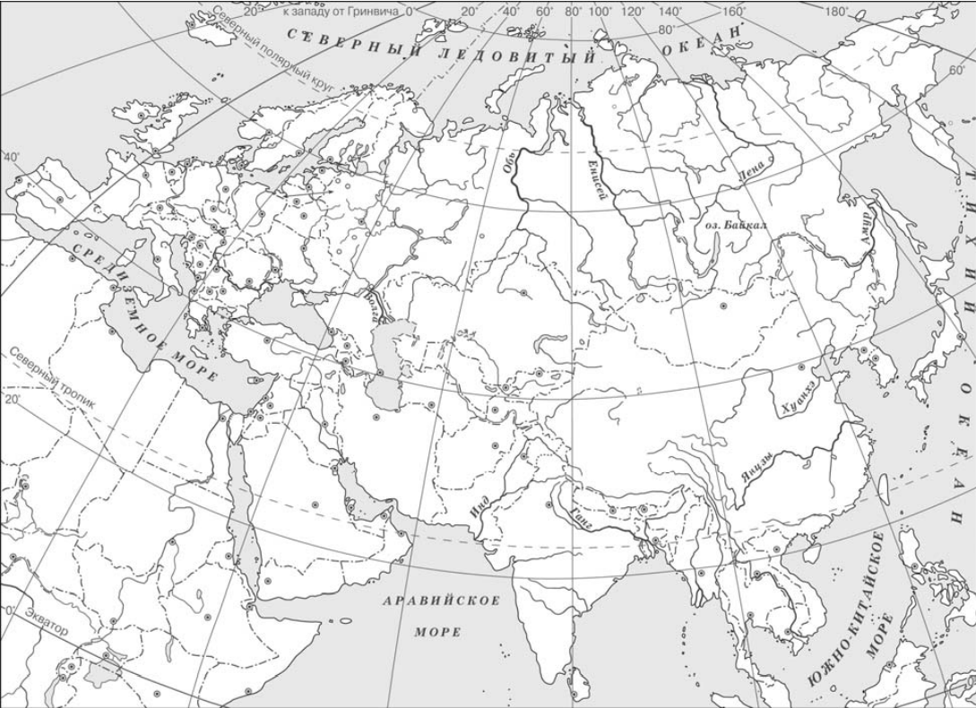

- Используя знания исторических фактов, объясните, как природно-климатические условия повлияли на занятия жителей наиболее древнего государства, расположенного в бассейне реки Нил
________________________________________________________________________________
________________________________________________________________________________
________________________________________________________________________________
________________________________________________________________________________
________________________________________________________________________________
________________________________________________________________________________
________________________________________________________________________________
________________________________________________________________________________
________________________________________________________________________________
________________________________________________________________________________

Фамилия Имя______________________________________________
Проверочная работа по истории 5 Класс
II Вариант
перечень тем
А) Древний Египет В) Шумерские города-государства
Б) Древняя Палестина Г) Персидская держава

- Каждая из иллюстраций, приведённых ниже, относится к одной из указанных в перечне тем. Установите соответствие между темами и иллюстрациями: к каждой теме подберите по одной иллюстрации.
- 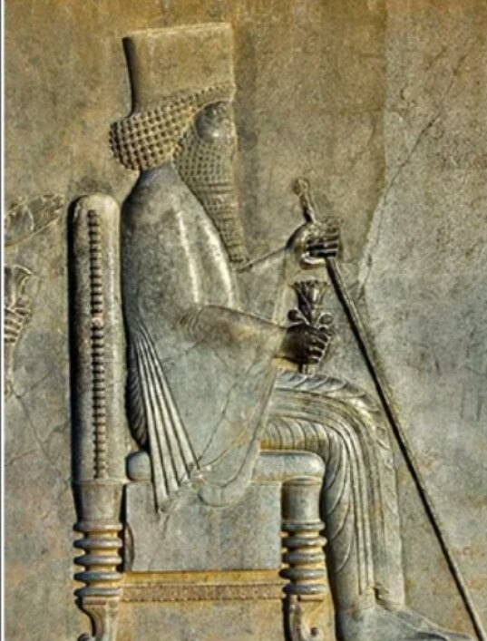 2 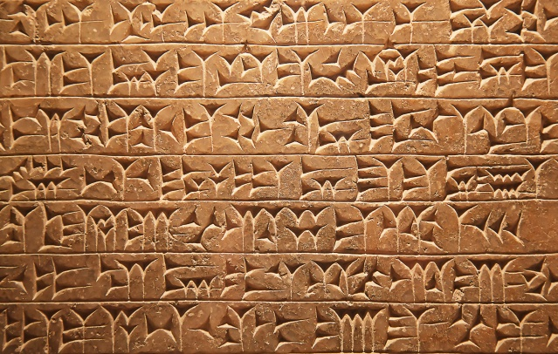

3 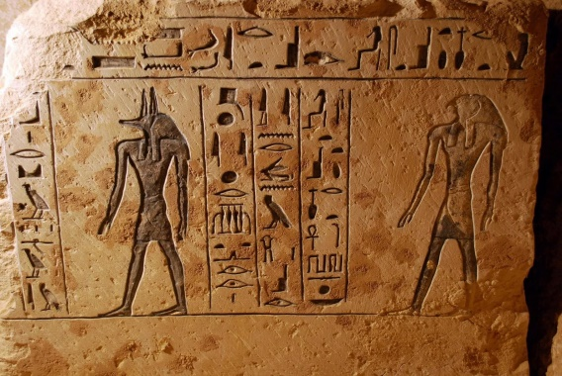 4 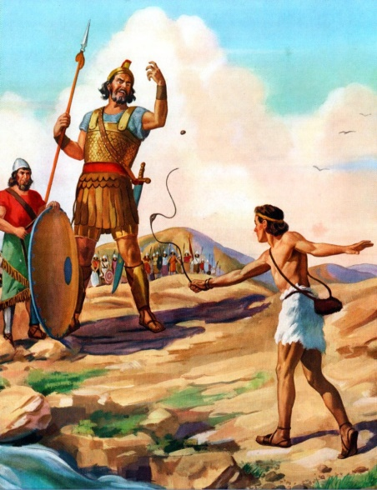

1 | 2 | 3 | 4

перечень тем
А) Древний Египет В) Шумерские города-государства
Б) Древняя Палестина Г) Персидская держава

- Прочитайте отрывок из исторического источника и определите, к какой из данных тем он относится. В ответе напишите букву, которой обозначена эта тема.

Родились у Адама и Евы дети, внуки и правнуки. Жизнь их была вовсе не райская — приходилось много трудиться, чтобы добыть себе пищу. Люди совершали дурные поступки и даже преступления. Старший сын Адама и Евы, земледелец Каин, убил своего брата скотовода Авеля, и умножилось зло на Земле. Решил тогда Б ог устроить потоп и уничтожить всё живое. Пожалел только доброго и богобоязненного человека по имени Ной. По велению Бога Ной построил корабль — ковчег. Вошли туда Ной с женою, трое их сыновей с жёнами и по паре всякой живой твари. Дождь шёл сорок дней и ночей, и вода покрыла всю землю. Спустя много дней вода стала убывать и вершина горы Арарат поднялась над водной пучиной. Туда и пристал ковчег Ноя. Все погибли, кроме тех, кто был в ковчеге.

Ответ

Выберите одну тему из перечня, а затем выполните относящиеся к этому перечню задания только по выбранной Вами теме. Перед выполнением каждого из относящихся к перечню заданий укажите букву, которой обозначена выбранная тема. Указанные в заданиях буквы должны быть одинаковыми.

Выбранная тема: (укажите букву из перечня).

- Прочтите список слов и напишите слово, относящееся к выбранной Вами теме.
Ветхий Завет, папирус, клинопись, сатрап, палеолит

Ответ______________________________________________________________________
Объясните значение этого слова________________________________________________
_____________________________________________________________________________
_____________________________________________________________________________

- Выбранная тема: (укажите букву из перечня).
Прочитайте список событий (явлений, процессов) и напишите событие (явление, процесс), которое относится к выбранной Вами теме.
Законы царя Хаммурапи, Осада Иерихона, правление Дария I, суд Осириса, создание первого алфавита
Ответ__________________________________________________________________________
Используя знания по истории, расскажите об этом событии (явлении, процессе). Ваш рассказ
должен содержать не менее двух исторических фактов. ________________________________
________________________________________________________________________________
________________________________________________________________________________
________________________________________________________________________________
________________________________________________________________________________
________________________________________________________________________________
________________________________________________________________________________
________________________________________________________________________________
________________________________________________________________________________
________________________________________________________________________________

- Заштрихуйте на контурной карте один четырёхугольник, образованный градусной сеткой (параллелями и меридианами), в котором полностью или частично находится река Тигр.

- Используя знания исторических фактов, объясните, как природно-климатические условия повлияли на занятия жителей наиболее древнего государства, расположенного в бассейне реки Тигр и Евфрат
________________________________________________________________________________
________________________________________________________________________________
________________________________________________________________________________
________________________________________________________________________________
________________________________________________________________________________
________________________________________________________________________________
________________________________________________________________________________
________________________________________________________________________________
________________________________________________________________________________
________________________________________________________________________________

